**巴克莱3号令设计文档**

1. **数据字典**
2. **BI_CUSTOMER**

|  |  |  |  |  |  |
| --- | --- | --- | --- | --- | --- |
| **序号** | **字段名称** | **字段类型** | **说明** | **操作** | **备注** |
| 1 | IC_TYPE | Varchar(6) | 客户证件类型 | 修改 |  |
| 2 | IC_OTHER_TYPE | Varchar(6) | 客户其它证件类型 | 新增 |  |
| 3 | BANK_RELATIONSHIP | Varchar(2) | 客户与金融机构的关系 | 新增 |  |
| 4 | REP_IC_TYPE | Varchar(6) | 客户法定代表人身份证件/证明文件类型 | 修改 |  |
| 5 | REP_IC_OTHER_TYPE | Varchar(6) | 客户法定代表人其他身份证件/证明文件类型 | 新增 |  |
| 6 | REP_OTHER_NAME | Varchar(32) | 客户控股股东或实际控制人名称 | 新增 |  |
| 7 | REP_OTHER_IC_NO | Varchar(20) | 客户控股股东或实际控制人身份证件/证明文件号码 | 新增 |  |
| 8 | REP_OTHER_IC_TYPE | Varchar(6) | 客户控股股东或实际控制人身份证件/证明文件类型 | 新增 |  |
| 9 | REP_OTHER_IC_OTHER_TYPE | Varchar(6) | 客户控股股东或实际控制人其他身份证件/证明文件类型 | 新增 |  |

1. **BI_ACCOUNT**

|  |  |  |  |  |  |
| --- | --- | --- | --- | --- | --- |
| **序号** | **字段名称** | **字段类型** | **说明** | **操作** | **备注** |
| 1 | CARD_TYPE | Varchar(2) | 客户银行卡类型 | 新增 |  |
| 2 | CARD_OTHER_TYPE | Varchar(2) | 客户银行卡其它类型 | 新增 |  |
| 3 | CARD_NO | Varchar(64) | 客户银行卡号 | 新增 |  |
| 4 | ACCT_TYPE | Varchar(8) | 账户类型 | 修改 |  |

1. **BI_OTHERACCOUNY**

|  |  |  |  |  |  |
| --- | --- | --- | --- | --- | --- |
| **序号** | **字段名称** | **字段类型** | **说明** | **操作** | **备注** |
| 1 | CTPY_IC_TYPE | Varchar(6) | 交易对手身份证件/证明文件类型 | 修改 |  |
| 2 | CTPY_IC_OTHER_TYPE | Varchar(6) | 交易对手其他身份证件/证明文件类型 | 新增 |  |
| 3 | CTPY_ACCT_TYPE | Varchar(8) | 交易对手账号类型 | 修改 |  |

1. **AML_DATASOURCE**

|  |  |  |  |  |  |
| --- | --- | --- | --- | --- | --- |
| **序号** | **字段名称** | **字段类型** | **说明** | **操作** | **备注** |
| 1 | CLIENT_IC_TYPE | Varchar(6) | 客户证件类型 | 修改 |  |
| 2 | CLIENT_IC_OTHER_TYPE | Varchar(6) | 客户其它证件类型 | 新增 |  |
| 3 | BANK_RELATIONSHIP | Varchar(2) | 客户与金融机构的关系 | 新增 |  |
| 4 | REP_IC_TYPE | Varchar(6) | 客户法定代表人身份证件/证明文件类型 | 修改 |  |
| 5 | REP_IC_OTHER_TYPE | Varchar(6) | 客户法定代表人其他身份证件/证明文件类型 | 新增 |  |
| 6 | REP_OTHER_NAME | Varchar(32) | 客户控股股东或实际控制人名称 | 新增 |  |
| 7 | REP_OTHER_IC_NO | Varchar(20) | 客户控股股东或实际控制人身份证件/证明文件号码 | 新增 |  |
| 8 | REP_OTHER_IC_TYPE | Varchar(6) | 客户控股股东或实际控制人身份证件/证明文件类型 | 新增 |  |
| 9 | REP_OTHER_IC_OTHER_TYPE | Varchar(6) | 客户控股股东或实际控制人其他身份证件/证明文件类型 | 新增 |  |
| 10 | CARD_TYPE | Varchar(2) | 客户银行卡类型 | 新增 |  |
| 11 | CARD_OTHER_TYPE | Varchar(2) | 客户其他银行卡类型 | 新增 |  |
| 12 | CARD_NO | Varchar(64) | 客户银行卡号 | 新增 |  |
| 13 | ACCT_TYPE | Varchar(8) | 账户类型 | 修改 |  |
| 14 | CTPY_IC_TYPE | Varchar(6) | 交易对手身份证件/证明文件类型 | 修改 |  |
| 15 | CTPY_IC_OTHER_TYPE | Varchar(6) | 交易对手其他身份证件/证明文件类型 | 新增 |  |
| 16 | CTPY_ACCT_TYPE | Varchar(8) | 交易对手账号类型 | 修改 |  |
| 17 | AGENT_IC_TYPE | Varchar(6) | 代办人身份证件/证明文件类型 | 修改 |  |
| 18 | AGENT_IC_OTHER_TYPE | Varchar(6) | 代办人其他身份证件/证明文件类型 | 新增 |  |
| 19 | REC_PAY_TYPE | Varchar(2) | 收付款方匹配号类型 | 新增 |  |
| 20 | REC_PAY_NO | Varchar(120) | 收付款方匹配号 | 新增 |  |
| 21 | TRADE_UNCOUNTER_TYPE | Varchar(2) | 非柜台交易方式 | 新增 |  |
| 22 | TRADE_UNCOUNTER_OTHER_TYPE | Varchar(2) | 其他非柜台交易方式 | 新增 |  |
| 23 | TRADE_UNCOUNTER_NO | Varchar(120) | 非柜台交易方式的设备代码 | 新增 |  |
| 24 | TRADE_BPTC | Varchar(64) | 银行与支付机构之间的业务交易编码 | 新增 |  |
| 25 | RMB_AMT | numeric(21, 4) | 交易金额（折人民币） | 新增 |  |
| 26 | REMARK1 | Varchar(120) | 交易信息备注 1 | 新增 |  |
| 27 | REMARK2 | Varchar(120) | 交易信息备注 2 | 新增 |  |
| 28 |  |  |  |  |  |
| 29 |  |  |  |  |  |
| 30 |  |  |  |  |  |

1. **AML_ANALYSISRESULT**

|  |  |  |  |  |  |
| --- | --- | --- | --- | --- | --- |
| **序号** | **字段名称** | **字段类型** | **说明** | **操作** | **备注** |
| 1 | BS＿DETR | Varchar(2) | 可疑交易报告紧急程度 | 新增 |  |
| 2 | BS＿TORP | Varchar(6) | 报送次数标志 | 新增 |  |
| 3 | BS＿ORXN | Varchar(64) | 初次报送的可疑交易报告报文名称 | 新增 |  |
| 4 | BS＿DORP | Varchar(2) | 报送方向 | 新增 |  |
| 5 | BS＿ODRP | Varchar(6) | 其他报送方向 | 新增 |  |
| 6 | BS＿TPTR | Varchar(32) | 可疑交易报告触发点 | 新增 |  |
| 7 | BS＿OTPR | Varchar(100) | 其他可疑交易报告触发点 | 新增 |  |
| 8 | BS＿STCB | Varchar(1000) | 资金交易及客户行为情况 | 新增 |  |
| 9 | BS＿AOSP | Varchar(1000) | 疑点分析 | 新增 |  |
| 10 | BS＿TOSC | Varchar(4) | 疑似涉罪类型 | 新增 |  |
| 11 | BS＿MIRS | Varchar(64) | 人工补正标识 | 新增 |  |

1. **数据字典修改**

对数据字典TB_DICT进行以下的数据维护：

1. **客户类型**

* 删除@E、@I选项
* 修改@N 选项为内容为：

对报告个例不适用、因报告机构自身业务系统原因暂时无法得到或因银联、支付结算系统等国家金融基础设施及国际支付清算体系原因无法得到的数据

1. **证件类型**

* 删除@E、@I选项
* 修改@N 选项为内容为：

对报告个例不适用、因报告机构自身业务系统原因暂时无法得到或因银联、支付结算系统等国家金融基础设施及国际支付清算体系原因无法得到的数据

* 将原有证件类型选项和最新证件类型选项进行匹配替换

1. **法人证件类型**

* 删除@E、@I选项
* 修改@N 选项为内容为：

对报告个例不适用、因报告机构自身业务系统原因暂时无法得到或因银联、支付结算系统等国家金融基础设施及国际支付清算体系原因无法得到的数据

* 将原有证件类型选项和最新证件类型选项进行匹配替换

1. **账户类型**

将原有账户类型选项和最新账户类型选项进行匹配替换

1. **对手账户类型**

将原有对手账户类型选项和最新对手账户类型选项进行匹配替换

1. **上报类型**

将原有上报类型修改为现有修改类型：

（1）新增报文，以 N 开头。

（2）修改报文，以 C 开头。

（3）删除报文，以 D 开头。

1. **上报变更状态**

将 03 “纠错”改为 “修改”

1. **文件类型**

文件类型修改为 新增、修改、删除 三类

1. **收付款方匹配号类型**

新增收付款方匹配号类型基础数据

**10、疑似涉罪类型**

新增疑似涉罪类型基础数据

* 1. **银行卡类型**

新增银行卡类型基础数据：

10：借记卡；

20：贷记卡；

30：准贷记卡；

90：其他

* 1. **可疑报告紧急程度**

新增可疑报告紧急程度基础数据。

* 1. **报送方向**

新增报送方向基础数据。

* 1. **非柜台交易方式**

新增非柜台交易方式基础数据。

* 1. **可疑交易报告触发点**

新增可疑交易报告触发点基础数据**。**

1. **功能修改**
2. **客户信息维护**

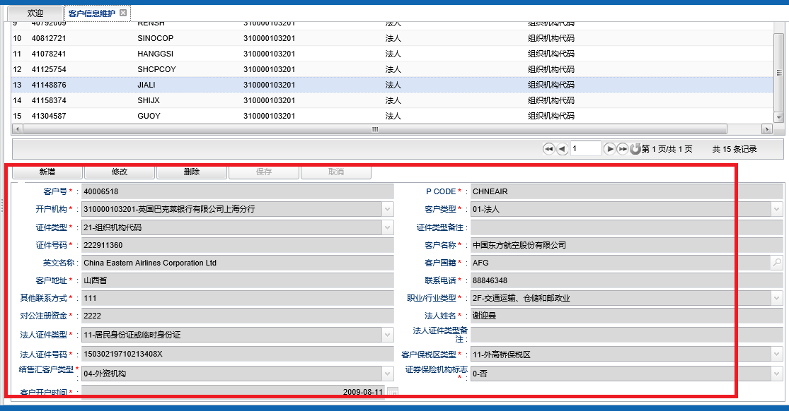

**对客户以下信息的维护：**

1. 客户证件类型

* 修改现有栏位值
* 根据现有客户证件类型和原有证件类型比对，将原有证件类型代码替换为新的证件类型代码。（使用脚本修改BI_CUSTOMER数据）

1. 客户其它证件类型

* 新增栏位
* 方式：下拉框选择
* 默认值为 @N

1. 客户与金融机构的关系

* 新增栏位
* 方式：下拉框选择
* 默认值为 00

1. 客户法定代表人身份证件/证明文件类型

* 修改现有栏位值
* 根据现有客户证件类型和原有证件类型比对，将原有证件类型代码替换为新的证件类型代码。（使用脚本修改BI_CUSTOMER数据）

1. 客户法定代表人其他身份证件/证明文件类型

* 新增栏位
* 方式：下拉框选择
* 默认值为 @N

1. 客户控股股东或实际控制人名称

* 新增栏位
* 方式：文本输入框
* 默认值为：客户法人名称

1. 客户控股股东或实际控制人身份证件/证明文件号码

* 新增栏位
* 方式：文本输入框
* 默认值为：客户法人身份证件/证明文件号码

1. 客户控股股东或实际控制人身份证件/证明文件类型

* 新增栏位
* 方式：文本输入框
* 默认值为：客户法人身份证件/证明文件类型

1. 客户控股股东或实际控制人其他身份证件/证明文件类型

* 新增栏位
* 方式：下拉框选择
* 默认值为 @N

1. **账号信息维护**

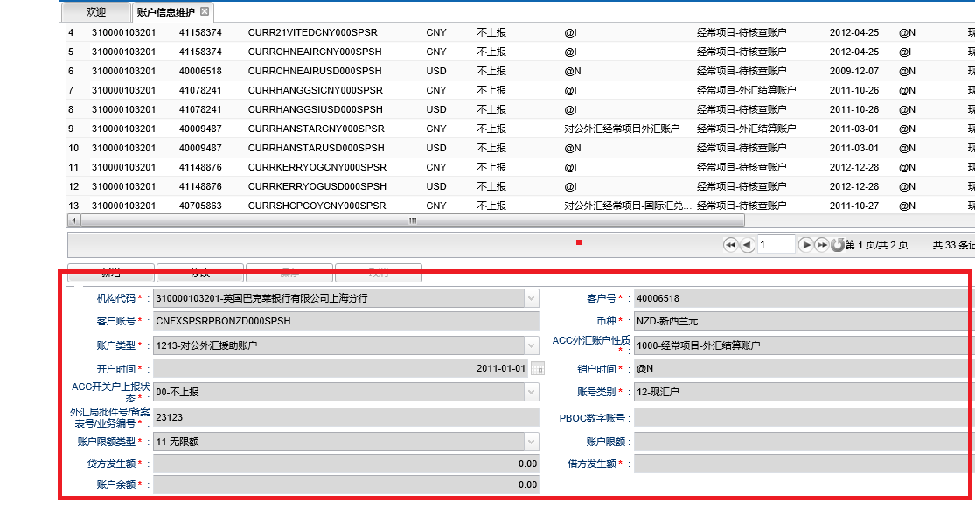

**对账号信息进行以下维护：**

1. **客户银行卡类型**

* 新增栏位
* 方式：下拉框选择
* 默认值为 90

1. **客户银行卡其他类型**

* 新增栏位
* 方式：文本输入框
* 默认值为 @N

1. **客户银行卡卡号**

* 新增栏位
* 方式：文本输入框
* 默认值为 @N

1. **客户账户类型**

* 修改现有栏位值
* 根据现有账户类型和原有账户类型比对，将原有账户类型代码替换为新的账户类型代码。（使用脚本修改BI_ACCOUNY数据）

1. **对手方账户账号类型维护**

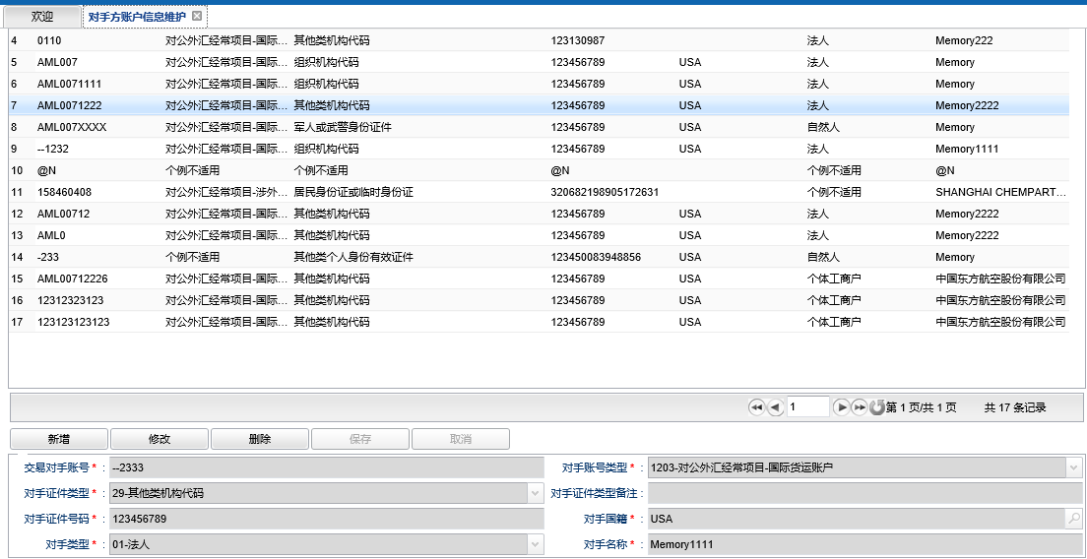

**对以下信息进行维护：**

1. **对手方证件类型**

* 修改现有栏位值
* 根据现有对手方证件类型和原有对手方证件类型比对，将原有对手方证件类型代码替换为新的对手方证件类型代码。（使用脚本修改BI_OTHERACCOUNY数据）

1. **交易对手其他身份证件/证明文件类型**

* 新增栏位
* 方式：文本输入框
* 默认值为 @N

1. **对手账户类型**

* 修改现有栏位值
* 根据现有对手方账户类型和原有对手账户件类型比对，将原有对手方账户类型代码替换为新的对手方账户类型代码。（使用脚本修改BI_OTHERACCOUNY数据）

1. **导入后处理**
2. 客户信息更新 增加以下字段的更新:

客户其它证件类型

客户法定代表人其他身份证件/证明文件类型

客户控股股东或实际控制人名称

客户控股股东或实际控制人身份证件/证明文件号码

客户控股股东或实际控制人身份证件/证明文件类型

客户控股股东或实际控制人其他身份证件/证明文件类型

1. 账号信息更新以下字段的更新

客户银行卡类型

客户其他银行卡类型

客户银行卡号

交易对手其他身份证件/证明文件类型

1. 客户与金融机构的关系 默认为 00
2. 交易金额（折人民币） 根据利率进行折算
3. 交易信息备注 1 @N
4. 交易信息备注 2 @N
5. **AML第一次补录、一次补录审核**

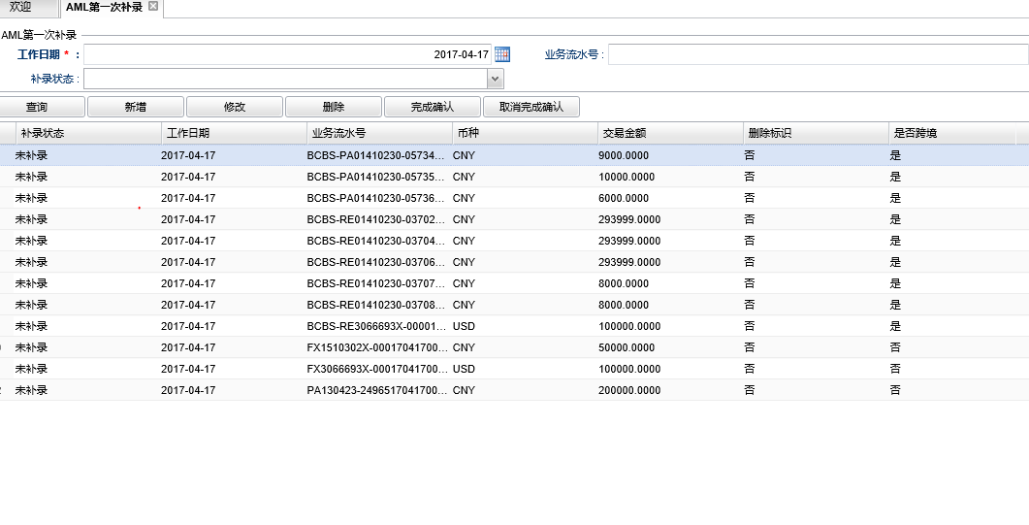

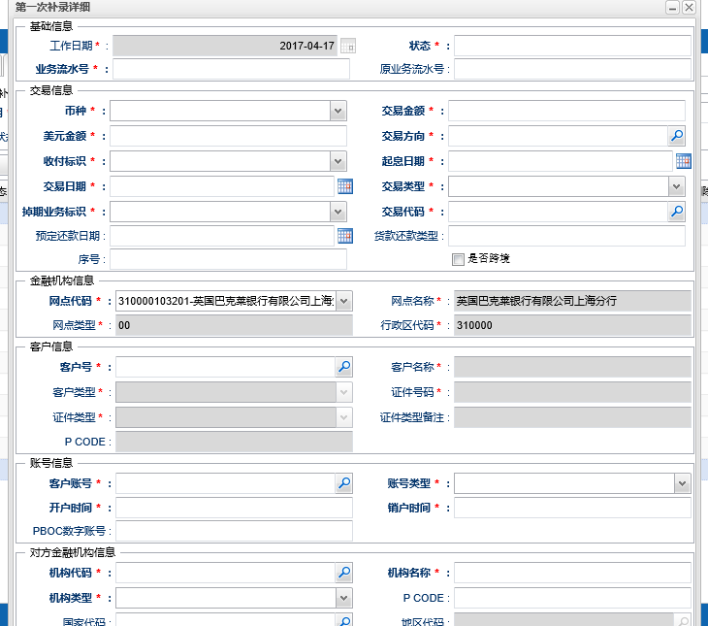

1. 删除交易方向栏位
2. 新增以下栏位信息的维护以及录入校验

|  |  |
| --- | --- |
| 字段 | 形式 |
| 客户其它证件类型 | 文本框 |
| 客户与金融机构的关系 | 下拉框 |
| 客户法定代表人其他身份证件/证明文件类型 | 文本框 |
| 收付款方匹配号类型 | 下拉框 |
| 收付款方匹配号 | 文本框 |
| 非柜台交易方式 | 下拉框 |
| 其他非柜台交易方式 | 文本框 |
| 非柜台交易方式的设备代码 | 文本框 |
| 银行与支付机构之间的业务交易编码 | 文本框 |
| 交易金额（折人民币） | 文本框 |
| 交易信息备注 1 | 文本框 |
| 交易信息备注 2 | 文本框 |

1. **手工分析**
2. 大额可疑规则名称 0901、0902、0903、0904更改为

0501、0502、0503、0504

（2）可疑交易报告紧急程度 默认为 01

（3）报送次数标志 默认为 1

（4）初次报送的可疑交易报告报文名称 默认 @N

(5) 报送方向 默认 01

（6）可疑交易报告触发点 默认01

（7）其他可疑交易报告触发点 默认 @N

（8）人工补正标识 默认 @N

1. **AML二次补录、AML二次补录审核**
2. 手工新增 去除5天交易判断是否补报，取消补报状态
3. 大额补录、审核

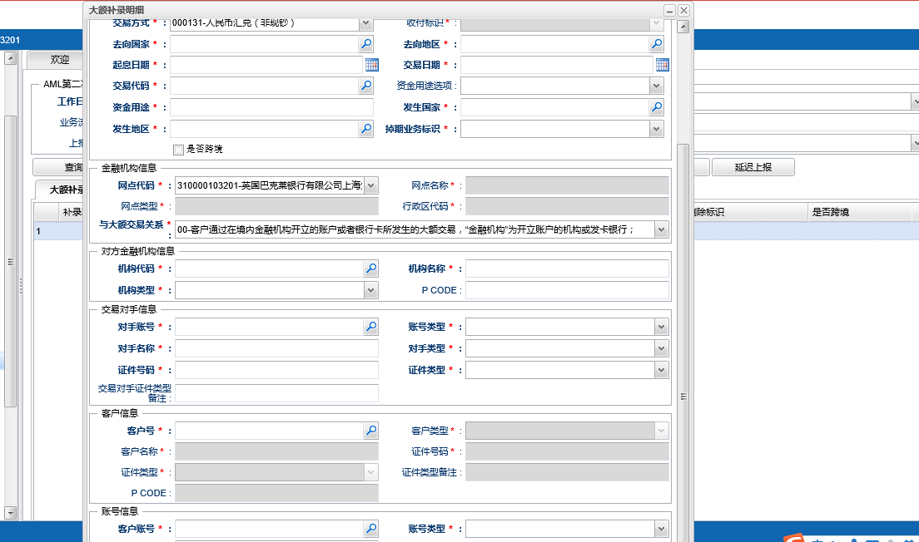

* 删除交易去向国家、去向地区栏位
* 新增以下栏位信息的维护以及录入校验

|  |  |
| --- | --- |
| 字段 | 形式 |
| 客户其它证件类型 | 文本框 |
| 客户与金融机构的关系 | 下拉框 |
| 客户法定代表人其他身份证件/证明文件类型 | 文本框 |
| 交易代办人其他身份证件/证明文件类型 | 文本框 |
| 收付款方匹配号类型 | 下拉框 |
| 收付款方匹配号 | 文本框 |
| 非柜台交易方式 | 下拉框 |
| 其他非柜台交易方式 | 文本框 |
| 非柜台交易方式的设备代码 | 文本框 |
| 银行与支付机构之间的业务交易编码 | 文本框 |
| 交易金额（折人民币） | 文本框 |
| 交易信息备注 1 | 文本框 |
| 交易信息备注 2 | 文本框 |

1. **可疑补录、审核**

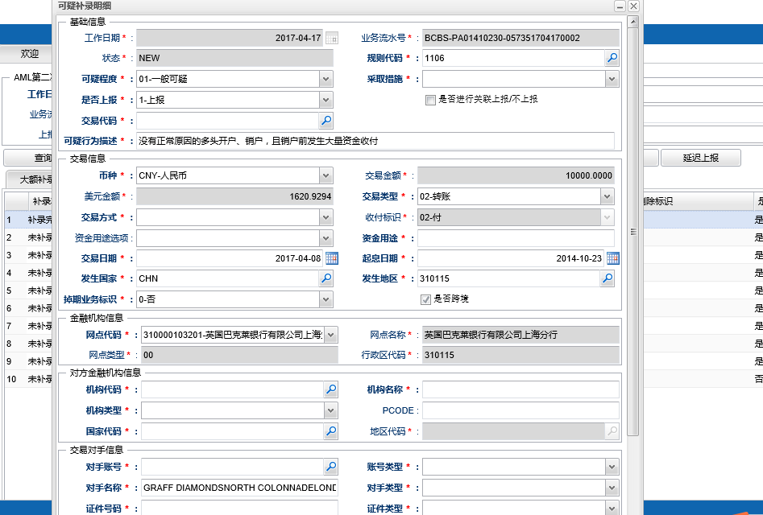

* 删除以下栏位：

可疑程度、可疑行为描述、采取措施

* 新增以下栏位的录入和校验

|  |  |
| --- | --- |
| 字段 | 形式 |
| 客户其它证件类型 | 文本框 |
| 客户与金融机构的关系 | 下拉框 |
| 客户法定代表人其他身份证件/证明文件类型 | 文本框 |
| 交易代办人其他身份证件/证明文件类型 | 文本框 |
| 收付款方匹配号类型 | 下拉框 |
| 收付款方匹配号 | 文本框 |
| 非柜台交易方式 | 下拉框 |
| 其他非柜台交易方式 | 文本框 |
| 非柜台交易方式的设备代码 | 文本框 |
| 银行与支付机构之间的业务交易编码 | 文本框 |
| 交易金额（折人民币） | 文本框 |
| 交易信息备注 1 | 文本框 |
| 交易信息备注 2 | 文本框 |
| 可疑交易报告紧急程度 | 下拉框 |
| 报送方向 | 下拉框 |
| 其他报送方向 | 文本框 |
| 可疑交易报告触发点 | 下拉框 |
| 其他可疑交易报告触发点 | 文本框 |
| 资金交易及客户行为情况 | 文本框 |
| 疑点分析 | 文本框 |
| 疑似涉罪类型 | 多选下拉框 |
| 人工补正标识 | 文本框 |

1. **上报文件生成**

根据接口规范报文格式及规则生成报文及压缩上报包

1. **回执及人工补正通知**

根据接口规范报文格式进行导入